Universidade de São Paulo - Instituto de Biociências

Arthopoda - Diversidade e Filogenia
Uma Abordagem para o Ensino Médio

Trabalho de Sequência Didática de Contextos e Práticas do Ensino de Zoologia elaborado por Dalmo A. Kawauchi, Elton P. Antunes e Virgínia G. de França
Orientação: Profª Drª Rosana Louro Ferreira Silva

São Paulo
2014

Série: 2º ano do Ensino Médio.

Justificativa para a escolha do tema

Os artrópodes são o maior grupo de seres vivos existentes, tanto em diversidade de espécies, quanto em biomassa (Brusca&Brusca, 2007). Além disso, os artrópodes, especialmente os insetos, estão presentes no cotidiano de qualquer aluno, dessa forma, é provável que eles tragam muitos conhecimentos prévios a serem trabalhados, o que reforça a necessidade de uma especial atenção a esse tema. Arthropoda é um grupo com uma enorme importância ecológica (interações, relações tróficas), econômica (pragas, alimentos, controle biológico, polinização), médica/veterinária (transmissão de doenças, ectoparasitismo, acidentes com picadas, toxinas para fármacos) e evolutiva (sinapomorfias, sucesso adaptativo do grupo), portanto o tema é bem coerente com a proposta dos Parâmetros Curriculares Nacionais (PCN) para o Ensino Médio (versão de 1999). E, sendo um grupo diversificado, é bastante adequado para trabalhar com questões filogenéticas, tema tratado nessa sequência didática.

Apresentação

Esta sequência didática (será abreviada como SD a partir de agora) apresenta um meio de abordar o grande tema “Diversidade e Evolução de Arthropoda”, abrangendo os sub-temas de diversidade morfológica, anatômica, comportamental, de habitat e fisiológica, contextualizando evolutivamente, economicamente e problematizando questões médica/veterinárias a respeito dos grupos, suas interações e respectivas novidades evolutivas que surgiram em cada grande clado.
As estratégias didáticas escolhidas consistem em aulas expositivas, ida a campo, para reconhecimento dos artrópodes ali presentes, e uma proposta objeto didático, onde eles deverão montar as relações entre os grupos de insetos com base no seu desenvolvimento, além do uso de imagens e vídeos.

Contextualização

Esse tema estaria inserido nos conteúdos da área de Zoologia numa sequência didática após o tema “Nematoda”, para se trabalhar a hipótese de um grupo formado por Nematoda e Arthropoda (e não Annelida), denominado Ecdysozoa (agrupados pela característica de ambos ocorre a presença de ecdise), paradigma recente dessa área do saber. Além disso, espera-se que os alunos já possam aplicar conceitos de evolução e filogenia, trabalhados em aulas anteriores.

Objetivos

Ao final da sequência o aluno deverá estar apto a:
- Reconhecer as características gerais de artrópodes e de suas respectivas classes e identificá-los em seu cotidiano;
- Compreender sua importância ecológica (interações, relações tróficas), econômica (pragas, alimentos, controle biológico, polinização), médica/veterinária (transmissão de doenças, ectoparasitismo, acidentes com picadas, toxinas para fármacos) e evolutiva (sinapomorfias, sucesso adaptativo do grupo) abordando o terceiro Eixo de Alfabetização Científica (Sasseron, 2011);
- Entender o processo de metamorfose nos insetos correlacionando-o com sua importância no sucesso evolutivo do grupo;
- Conhecer a linguagem científica associada às características mais importantes dos artrópodes (apêndices articulados, mandíbula, tagmose ou segmentação, etc) abordando o primeiro Eixo de Alfabetização Científica (Sasseron, 2011) ao longo da SD;
- Estar familiarizado com a Sistemática Filogenética sabendo interpretar as relações filogenéticas;
- Sensibilizar o olhar do aluno à grande diversidade de artrópodes que encontramos tanto no nosso dia-a-dia, quanto em uma observação mais atenta da natureza;
- Desmistificar o senso comum de que insetos são apenas indesejáveis, mostrando todos os seus aspectos positivos e negativos.

Número de aulas

5 aulas, com tempo médio entre 40 e 50 minutos, 1 aula de saída de campo de 1h20 a 1h40 e 1 aula destinada a avaliação do conteúdo assimilado de 40 a 50 minutos, totalizando 7 aulas sobre o tema.

Recursos didáticos necessários

- Figuras de animais que representem cada grupo e seus respectivos habitats;
- Vídeos mostrando comportamento animal, por exemplo, alimentares, defensivos, locomoção ou de qualquer outra informação relacionada e atrativa;
- Quadro negro ou datashow para as aulas expositivas;
- Livros didáticos e cadernos e outros materiais para registros de atividades;
- Jardim, parque, etc para a realização de saída à campo;
- Roteiro de campo, lista de exercícios e objeto didático sugeridos nessa SD;
- Notícias de jornal sobre insetos.
Descrição das aulas

1ª Aula: Morfologia e características gerais de Arthropoda
Após a apresentação de um vídeo editado pela equipe (anexo 1), os alunos deverão discutir prováveis características que agrupam Arthoropoda numa aula expositiva dialogada. Pode-se levantar algumas perguntas, como por exemplo: “alguém já viu a “carapaça” de um inseto ou aranha?” ou “vocês sabem o que é essa carapaça, para que ela serve, e por que os artrópodes deixam ela para trás?” para explicar posteriormente o exoesqueleto formado por quitina que com mais compostos o tornam enrijecidos. Pode-se mencionar também a muda usando o exemplo do bicho-da-seda, artrópode de grande valor econômico. Além disso, tal vídeo trará algumas curiosidades que os alunos possam ter quanto ao comportamento animal deles instigando-os a pensar sobre o tema que será posteriormente contextualizado (Nova Escola, acesso 08/06/2014).
A seguir, iremos introduzir os 4 grandes grupos de artrópodes atuais (Chelicerata, Crustácea, Insecta e Miriapoda), alertando-os de aulas que explorem cada um destes grupos separadamente. A importância e número de espécies dos artrópodes também será apresentada aos alunos, de forma generalizada e (em cada uma das aulas posteriores) será aprofundada, para permitir aos alunos uma compreensão sobre importância e relevância do grupo para o mundo.

2ª Aula: Chelicerata
Ocorrerá a introdução a Chelicerata por meio de aula expositiva dialogada. A partir de imagens desses artrópodes, os alunos deverão discutir prováveis características que agrupam artrópodes nesse clado, além de discutir anatomia básica de circulação, respiração e excreção. Para além das características morfológicas, a aula também irá introduzir aos alunos a forma como os quelicerados alimentam-se, e como isso levou este grupo a desenvolver toxinas proteolíticas e/ou neurotóxicas. Introduzir as diferenças entre estas toxinas, e como elas afetam suas presas. A importância farmacológica também será explorada, uma vez que muitos medicamentos foram desenvolvidos com base em toxinas de aracnídeos (especialmente anticoagulantes e supressores do sistema nervoso central). Também irá introduzir sobre espécies que causam mais acidentes por picadas ao ser humano e a animais (escorpião amarelo, aranha armadeira, aranha marrom, carrapato). Esses tópicos são importantes para o tema transversal de saúde, recomendado pelo PCN a ser trabalhado em escolas.

3ª Aula: Crustacea + Miriapoda (Milipedes compõe um tema rápido)
Introdução a Crustácea e Miriapoda por meio de aula expositiva dialogada. Pode ser feito um levantamento dos crustáceos que eles conhecem (ou que acham que são crustáceos). Em seguida perguntá-los o que eles acham que os crustáceos têm em comum para serem agrupados. A partir de imagens desses artrópodes, os alunos deverão discutir prováveis características desses invertebrados nesses clados. O professor deve ter em mente essas características e anotar na lousa as respostas dos alunos que batem com as respostas esperadas, além de discutir anatomia básica de circulação, respiração e excreção. Por fim, o professor deve destacar a importância ecológica dos crustáceos nas teias tróficas, na nossa economia (com a alimentação e comercio ornamental).
Os miriápodes também serão abordados nessa aula, inicialmente iremos dialogar com alunos e questioná-los sobre 2 animais distintos: piolho-de-cobra e lacraias (Diplopoda e Chilopoda respectivamente), a partir de suas respostas, iremos discutir a diferenças e semelhanças entre esses grupos, principalmente a respeito de morfologia, movimentação, alimentação, circulação, respiração e excreção. Após isso, mostraremos um vídeo de uma centopeia em predação, e o de locomoção de um piolho-de-cobra (anexo 1). O intuito destes vídeos é demonstrar que os segmentos de um piolho-de-cobra não correspondem a segmentos verdadeiros, pois por vezes apresentam mais de um par de apêndices por segmento, em contraposição com a eusegmentação das lacraias com um par de apêndices por segmento, e como isto influência nos padrões de locomoção (piolho-de-cobra são mais lentos; enquanto centopeia tem rápidas com explosões de movimento), e como isso se relaciona com seu modo de se alimentar. Também discutiremos as toxinas de quilópodes, e os acidentes mais comuns com esses animais.
A aula será finalizada com a entrega de lição de casa com lista de exercícios do livro didático e/ou vestibular sobre as três aulas ministradas até então que serão posteriormente avaliados.

4ª Aula: Insecta + Aplicação de atividade didática
A aula começa com a distribuição de duas notícias sobre insetos, uma negativa, mostrando insetos como pragas (sugestão: http://g1.globo.com/economia/agronegocios/noticia/2014/06/infestacao-de-pragas-preocupa-produtores-de-algodao-de-mt.html) e outra positiva, mostrando insetos como agentes importantes no ecossistema (sugestão: http://diariodigital.sapo.pt/news.asp?id_news=707430). Com essas reportagens, pretendemos introduzir a importância do grupo, mostrando que são importantes economicamente (polinização, pragas agrícolas e agentes de controle biológico), medicamente (explicando ciclos de vida mosquitos vetores, como Culex, Aedes e Lutzomyia , e abordando os respectivos vírus/parasitas que transmitem, assim como percevejos hematófagos, Triatominae, e a “Doença de Chagas”), veterinariamente (com miiases, parasitoidismo e doenças) e ecologicamente (teias tróficas, predação, dispersão e bioindicadores).
Também discutiremos morfologia básica de insetos (partes do corpo de um inseto, modificação/redução dos apêndices locomotores, bucais e sensoriais) e anatomia básica de respiração, excreção e circulação.
Após esses conceitos e informações da aula anterior, iremos aplicar a atividade didática(anexo 2) para introduzir metamorfose, introduzir a diversidade do grupo e discutir as implicações evolutivas que levaram ao sucesso do grupo.
Deverá ser apresentado os conceitos de ametábolos (insetos que não sofrem metamorfose), hemimetábolos (insetos que tem metamorfose incompleta) e holometábolos (insetos que têm metamorfose completa)

Hemimetabolia
Jovem Adulto

Holometabolia
Larva Pupa Adulto
O exoesqueleto e os apêndices articulados foram e ainda são características muito importantes para o sucesso evolutivo de Arthropoda. Nessa aula, os alunos serão instigados a pensar qual a vantagem dessas características (proteção, sustentação em ambiente terrestre, rápida locomoção). Nos insetos as asas e o desenvolvimento indireto foram importantes para o sucesso ainda maior dos insetos; os alunos também deverão ser instigados a pensar nessas vantagens. Por meio da atividade, demonstrar que a grande maioria dos insetos está no grupo dos holometábolos, o que reifica a ideia de que a metamorfose completa foi responsável por um grande sucesso evolutivo.

5ª Aula: Discussão geral sobre a evolução e diversidade de Arthropoda
Essa aula pode ser utilizada como retomada de todos os conteúdos discutidos em aulas anteriores e é flexível caso a discussão do OD da aula anterior seja estendida. Haverá uma discussão com a sala de que características foram responsáveis pelo o sucesso evolutivo do grupo de Artropoda, com enfoque, claro, nos insetos que são o grupo com maior diversidade. A filogenia a seguir pode ser utilizada em sala de aula e as sinapormorfias ou características gerais dos grupos podem ser adicionadas nos respectivos ramos. Nematoda pode ser adicionada ao ramo caso o professor deseje retomar o grupo anterior a essa SD.
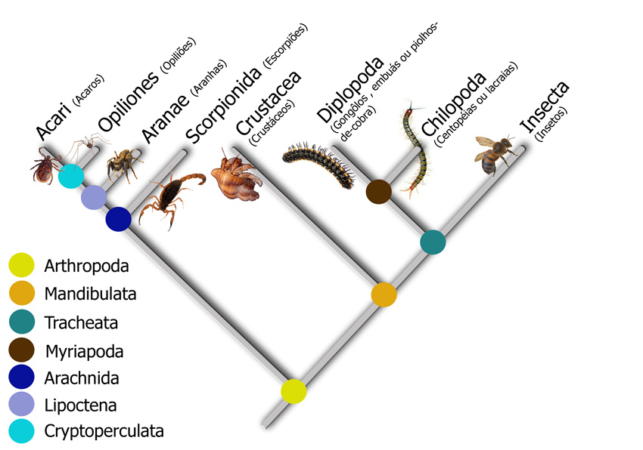

6ª Aula: Ida a campo (Viveiro et al, 2009)
Atividade de observação de organismos, incorporando uma atividade para nota. O lugar será escolhido pelo professor de acordo com a viabilidade, desde que seja um lugar com grandes chances de encontrar artrópodes (jardim, parque, etc.). Haverá um roteiro (anexo 3) com questões a serem pensadas em grupo que posteriormente será avaliado.

7ª Aula: Avaliação individual sem consulta sobre o tema.
Sugestão de avaliação disponível no anexo 4.

Avaliação

Três avaliações serão realizadas quanto aos alunos: de exercícios, de roteiro de campo e uma avalição escrita individual. A participação dos alunos durante as aulas expositivas dialogadas será utilizada como parâmetro para analisar os conhecimentos prévios dos alunos quanto ao tema e como “feedback” do desenvolvimento da metodologia utilizada.

Material a ser produzido

Seleção de imagens de artrópodes e seus respectivos ambientes, objeto didático, roteiro de campo e avaliação.

Referência bibliográfica

BRASIL. Ministério da Educação. Secretaria de Educação Média e Tecnológica. Parâmetros curriculares nacionais: ensino médio. Brasília: MEC/SEMTEC, 1999. 4v.

Brusca, R.C., Brusca, G.J. Invertebrados. 2ªed. Rio de Janeiro: Editora Guanabara Koogan S.A., 2007.

Krasilchik, M. Prática de Ensino de Biologia. 4ª ed. rev. e ampl., 2ª reimpr. São Paulo: Editora da Universidade de São Paulo, 2008.

Nova Escola, acesso em 08/06/2014: http://revistaescola.abril.com.br/formacao/8-razoes-usar-youtube-sala-aula-647214.shtml

Museu de Zoologia da Universidade Federal da Bahia, acesso em 15/06/2014 httphttp://www.mzufba.ufba.br/WEB/MZV_arquivos/index.html://www.mzufba.ufba.br/WEB/MZV_arquivos/index.html

Sasseron, L. H.; Carvalho, A. M. P. Alfabetização científica: uma revisão bibliográfica. Investigações em Ensino de Ciências. V. 16 (1), pp. 59-77, 2011.

Viveiro, A., & Diniz, R. As atividades de campo no ensino das ciências. In R. Nardi (Org), Ensino de ciências e matemática I: temas sobre a formação de professores V. 2 (1) pp.27-42, São Paulo: Cultura Acadêmica. 2009.

Anexos

Anexo 1. Vídeos

A seguir, sugestões de vídeos que podem ser utilizados durante a aula que estão gratuitamente disponíveis na Internet. Mencionaremos aqui alguns trechos que podem ser apresentados para os fins dessa SD, entretanto o professor tem autonomia para escolher e selecionar outros:
-A história da Vida na Terra - Os artrópodes - por RTP - https://www.youtube.com/watch?v=eaK9_UiaFnM - Recomendação de 0:50 a 3:15;
-Insetos - Discovery - https://www.youtube.com/watch?v=dOEy_zKcdTs - Recomendação de 0:00 a 1:00;
Todos eles são grandes e precisam de cortes para utilizar em aula, não pelo tempo, mas por assuntos pouco a ver com a SD ou repetitivos.

Os vídeos a seguir são complementares às aulas e bem específicos:
-Locomoção de piolho de cobra https://www.youtube.com/watch?v=J8Ey_tAqAwQ;
- Lacraia alimentando-se https://www.youtube.com/watch?v=Qf8pAwGsuF4;
- Comportamento de rola-bosta: https://www.youtube.com/watch?v=W4O6PqJ3w5k

Anexo 2. Atividade didática
Insecta - Metamorfose e Evolução: Uma Abordagem para o Ensino Médio

Tema: Arthopoda - Diversidade e Filogenia

Público Alvo: 2º ano do Ensino Médio

Objetivo: O objeto didático proposto tem por objetivo discutir as possíveis vantagens de estágios da metamorfose de Insecta em diferentes nichos de forma lúdica, e ilustrar a diversidade do grupo, além de desenvolver competências de trabalho em grupo e argumentação.

Descrição da atividade:

Os alunos serão organizados em, aproximadamente, 7 grupos de 5 a 6 alunos. Serão distribuídos habitats para os grupos, isto é, conjunto de “ambientes” que estarão com identificação de foto e nome, colados em bandejas de isopor (anexo 2.3). Cada grupo receberá uma ficha resumo contendo características do adulto, jovens e larvas (anexo 2.1) e fichas dos insetos com seus nomes, estágios de vida e ordem a que pertencem (anexo 2.2). Um grupo pode receber fichas repetidas, em caso de animais que ocupam mais de um ambiente. Depois de reconhecidos os insetos, seus hábitos de vida, características morfológicas e de habitats, eles deverão ser colocados na bandeja correspondente ao seu ambiente, o que pode ou não implicar em associar uma mesma espécie a mais de um ambiente, e mais de uma espécie a um mesmo ambiente.
Será aplicado um quiz ao final da atividade (Anexo 2.4). A associação correta de cada animal recebido ao seu ambiente contará meio ponto na atividade. Cada resposta correta ao quiz contará 2 pontos. O professor poderá optar por premiar o grupo com mais pontos se achar interessante.
Ao final da aula, será discutido a vantagem da metamorfose (nichos diferentes) e os motivos do sucesso evolutivo dos artrópodes.

Instruções
- Alunos devem ser organizar em grupos de 5 ou 6 integrantes.
- Ao receber os anexos, os alunos devem tentar associar as fichas de insetos aos seus ambientes.
  - Nem todos os ambientes precisam ter insetos, e alguns ambientes podem ter mais de um inseto
  - Alguns insetos podem ser associados a mais de um ambiente
  - Os alunos podem achar mais fácil separar adultos de jovens (e larvas), e associa-los independentemente a cada ambiente.
  - Após terminar as associações, respondam o quizz.

Anexo 2.1. Fichas resumo de hábitos e ambientes

Ficha Resumo

Características morfológicas de Jovens e larvas:
-Predadores:
Jovens: Apêndices do tórax e mandíbulas bem desenvolvidos, corpo endurecido (esclerotizado), olhos grandes e visíveis.
Larvas: Apêndices do tórax e mandíbulas bem desenvolvidos, corpo endurecido (esclerotizado), olhos grandes e visíveis, podem apresentar modificações para cavar ou fazer emboscadas.
-Herbívoros/consumidores de matéria em decomposição (ou orgânica):
Jovens: podem ou não apresentar apêndices bem desenvolvidos, olhos bem desenvolvidos e adaptações cursoriais (para correr e percorrer grandes distâncias). Podem ou não ser endurecidos.
Larvas: herbívoras geralmente são moles, com apêndices e mandíbulas pouco desenvolvidos, podem apresentar pseudopodes (“pés” no abdômen). Larvas decompositoras podem ter corpo grande e entumecidos (“gordinhos”), apêndices reduzidos ou pouco desenvolvidos.
- Aquáticos:
Jovens: apresentam brânquias ao longo do corpo, ou no ultimo segmento do abdômen (algumas no reto), geralmente são predadoras.
Larvas: apresentam brânquias ao longo do corpo, ou no ultimo segmento do abdômen, podem apresentar estruturas para se fixar no substrato, podem ser predadoras ou comedoras de matérias orgânicas.
- Sociais:
Larvas: são pouco desenvolvidas, com apêndices e olhos ausentes. Habitam colmeias e formigueiros.

Blattodea

Barata
Nicho: habitam locais quentes, úmidos e escuros, alimentam-se de matéria orgânica morta/em decomposição.

Diptera

Mosca
Nicho: Se alimentam de matéria orgânica em decomposição, parasitoides (inserção de ovo na presa ainda viva, para que as larvas a comam) de mamíferos e outros grupos.

Mosca-varejeira.
Nicho: Alimentam-se de matéria orgânica em decomposição (especialmente carne morta), mas podem depositar ovos em animais vivos para que as larvas comam sua carne (miiase). Geralmente são encontradas em lugares com matérias orgânica se decompondo.
Mosquito
Nicho: fêmeas se alimentam do sangue de vertebrados para maturar os ovos e posteriormente procuram o local adequado para depositá-los. Habitam ambientes com vertebrados homeotermos (“sangue quente”).

Lepidoptera

Borboleta
Nicho: se alimentam do néctar de flores, animais que vivem em ambientes ensolarados e com muitas flores.

Mariposa
Nicho: Normalmente noturnas, são pouco ativas.Raramente se alimentam, mas quando o fazem, é do néctar de flores. São comumente encontradas em troncos de árvores, e atraídas pela luz.

Mantodea

Louva-a-deus
Nicho: São predadores de emboscada de outros insetos, vivem em plantas, gravetos ou no solo de florestas. Possuem camuflagem bem desenvolvida.

Odonata

Libélula
Nicho: São predadoras em voo de insetos menores (geralmente mosquitos e moscas).Se encontram em ambientes de água parada e limpa (como lagos e corpos d’agua).

Orthoptera

Gafanhoto
Nicho: São herbívoros, alimentando-se de folhas ou grãos de gramíneas , possuem boa camuflagem em seus ambientes, e podem habitar arvores, arbustos, gravetos secos ou solo de matas.
Hemyptera

Percevejo
Nicho: Se alimentam de fluidos, tanto vegetais como animais. Geralmente se encontram em arvores, arbusto ou ervas, mas podem habitar buracos em solo ou rochas.
Hymenoptera

Abelha/Vespa/Marimbondo
Nicho: Podem ser sociais ou solitários, fazendo colmeias divididas em castas ou apenas para se reproduzir. Espécies solitárias são predadoras, espécies sociais são herbívoras que se alimentam de nectar e pólen (geralmente sociais).

Formiga
Nicho: São insetos sociais, divididos em castas. Se alimentam de fungos que cultivam no interior de seus formigueiros (usando folhas cortadas como alimento para os fungos). São encontrados no solo de florestas, ou de qualquer lugar.
Coleoptera

Besouro
Nicho: as espécies podem ser predadoras de outros insetos (neste caso, são bem ativos e vivem no solo), herbívoras ou comedoras de matéria orgânica/em decomposição (são besouros que vivem no solo de folhas mortas, em arbustos e vegetação herbácea), aquáticos (geralmente são predadores, e bons nadadores), entre muitos outros hábitos de vida e biologias diferentes.Possuem hábitos de vida muito variados, e habitats muito variados

Siphonaptera

Pulga
Nicho: São ectoparasitas de animais homeotermos, consomem seu sangue. São exímias saltadoras . São encontradas em pelos de mamíferos e em penas de aves.

Phthiraptera

Piolho
Nicho: São ectoparasitas de animais homeotermos, agarram-se aos seus pêlos ou suas penas, se alimentando de sangue ou resíduos de pele.

Anexo 2.2. Fichas de animais

Fichas 1 e 2
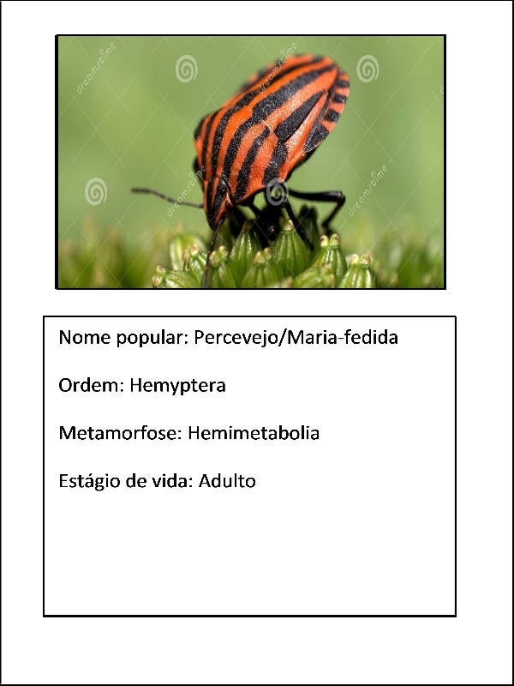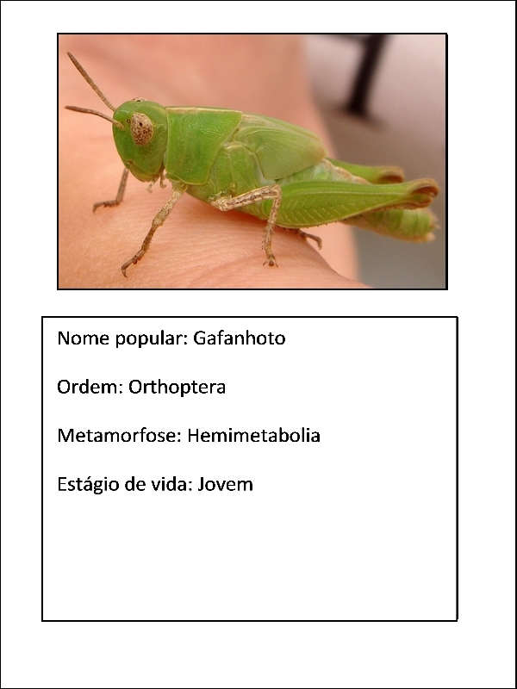

Fichas 3 e 4
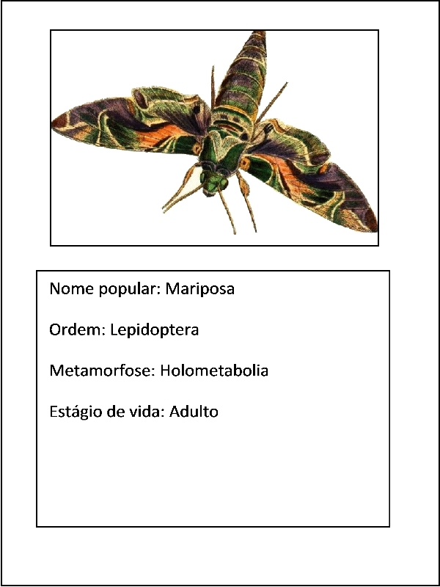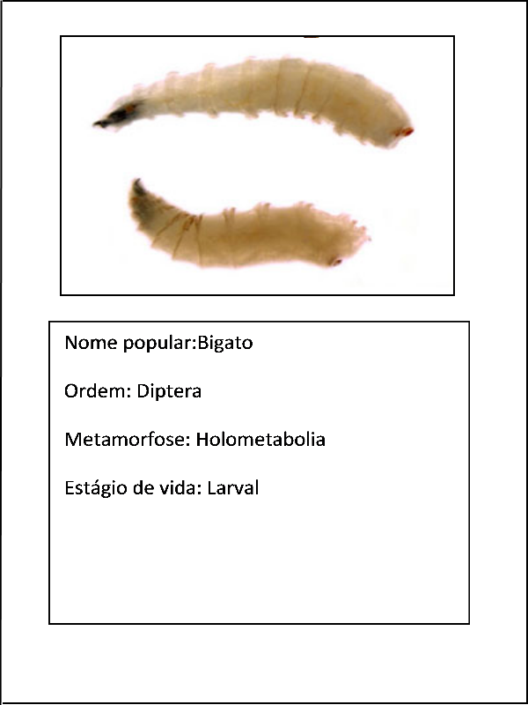
Fichas 5 e 6
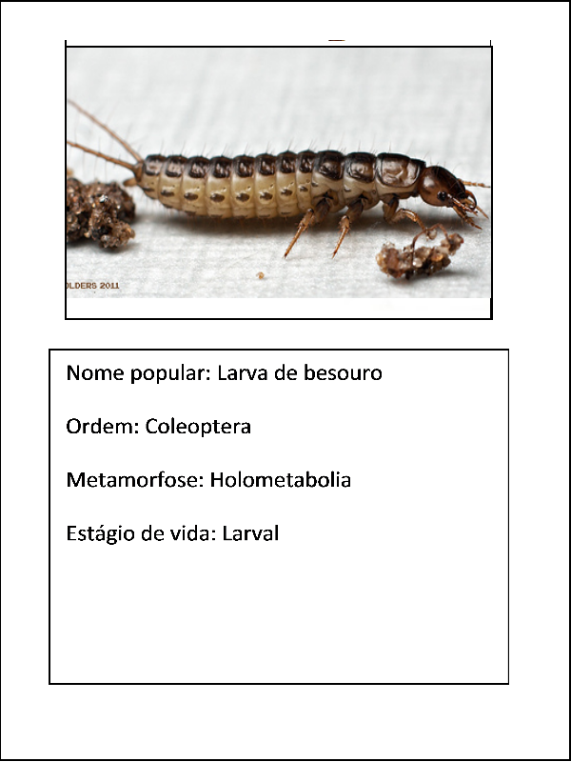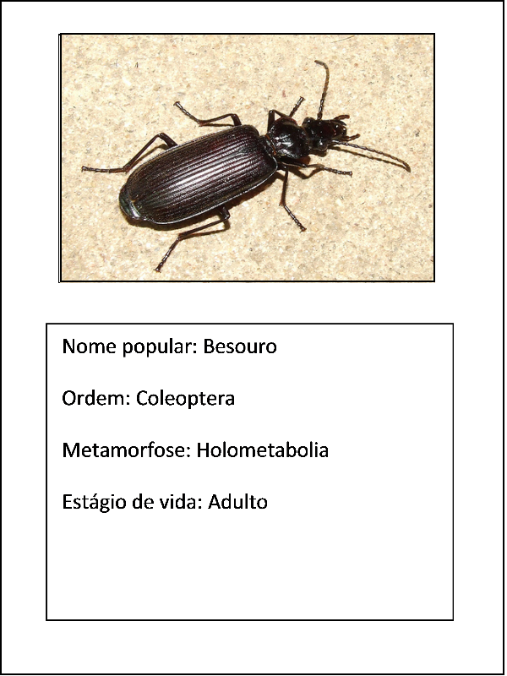

Fichas 7 e 8
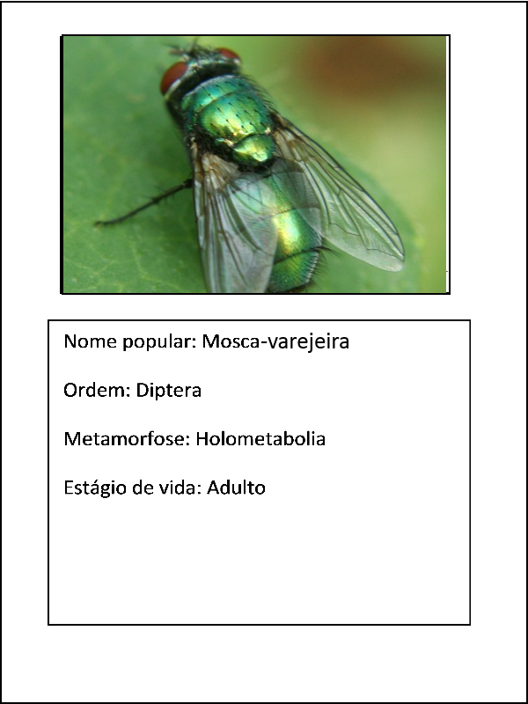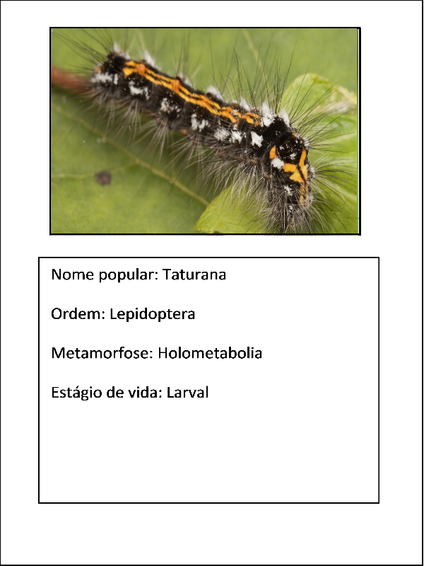

Fichas 9 e 10
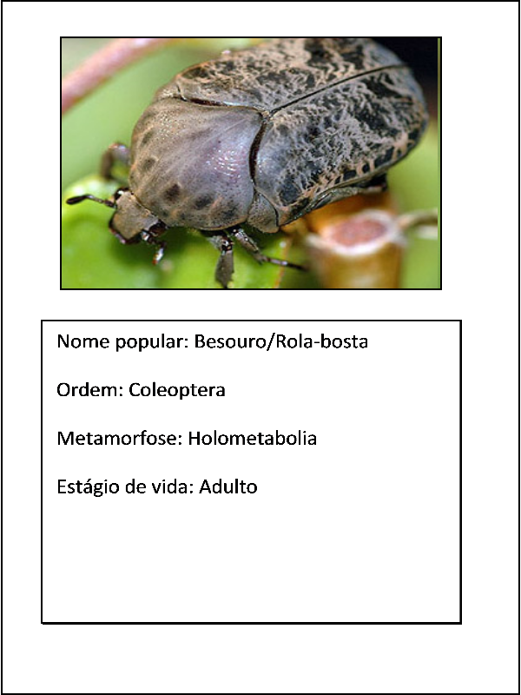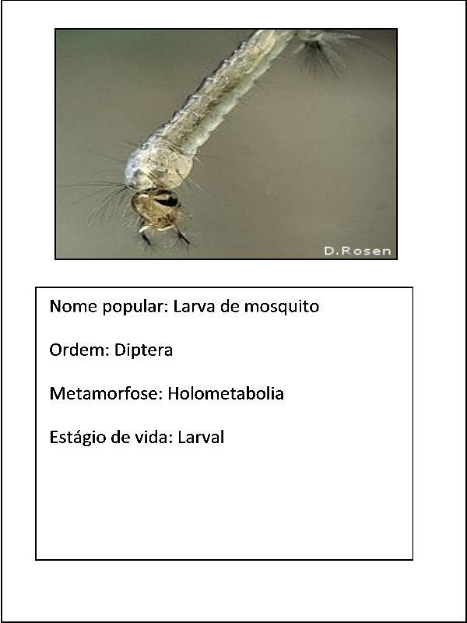

Fichas 11 e 12
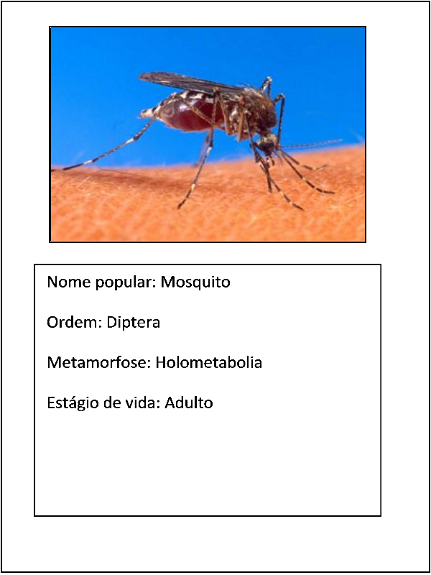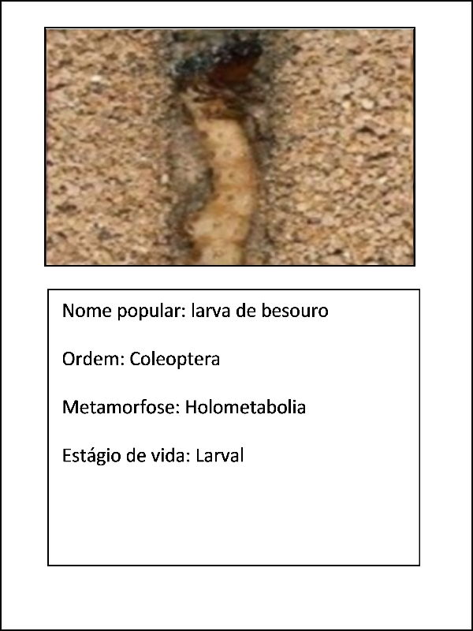

Fichas 13 e 14
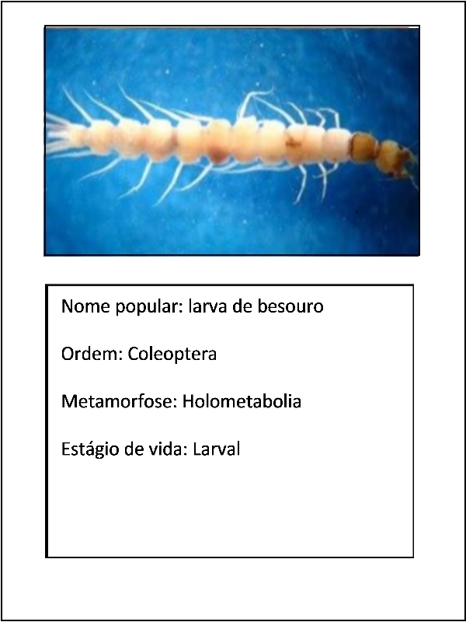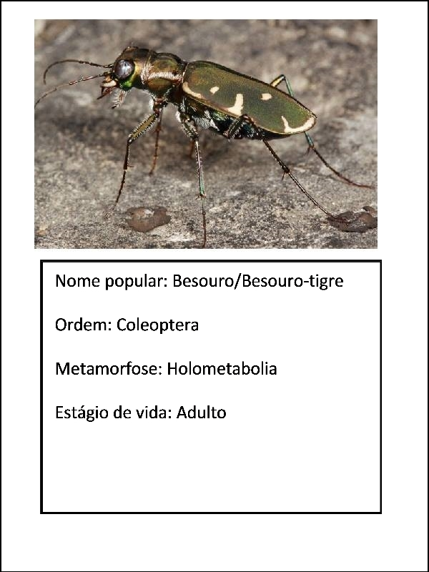

Fichas 15 e 16
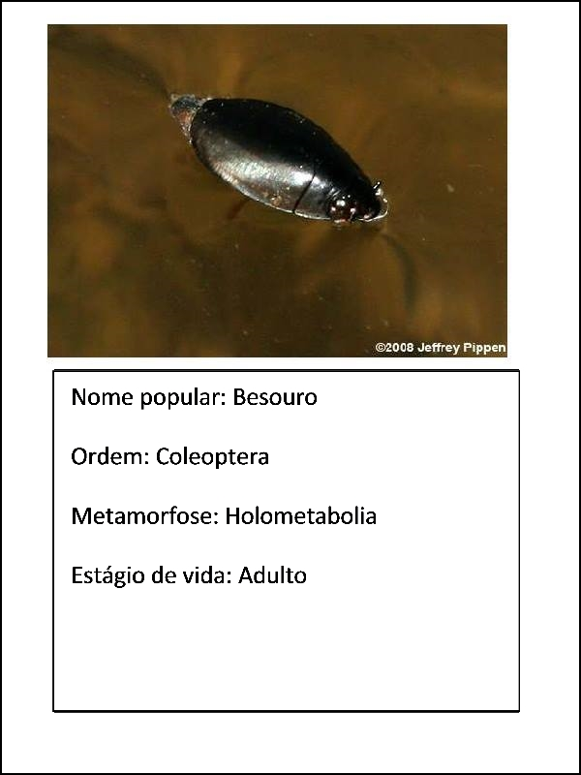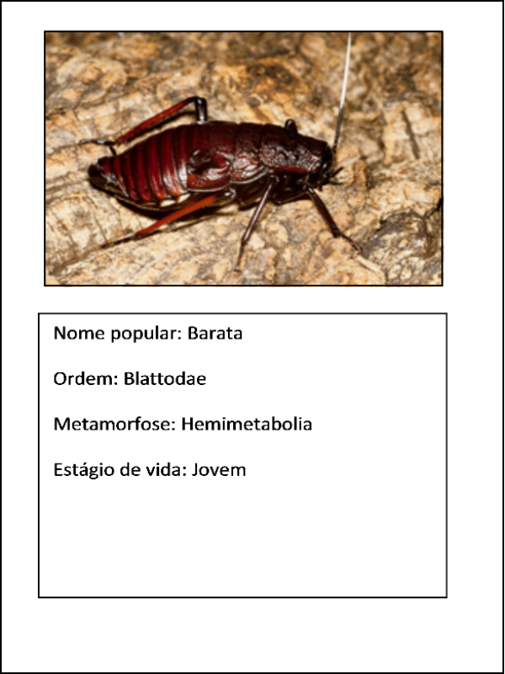
Fichas 17 e 18
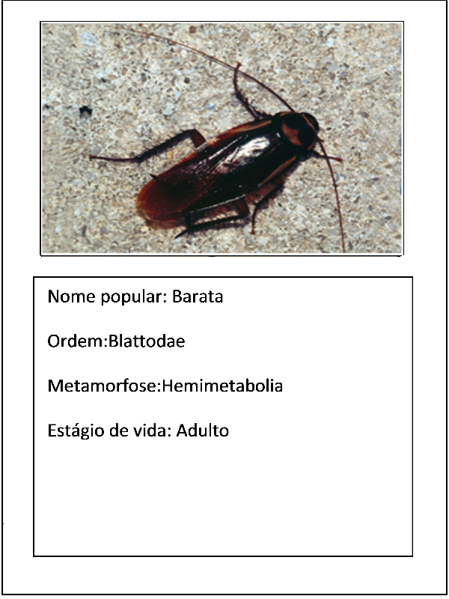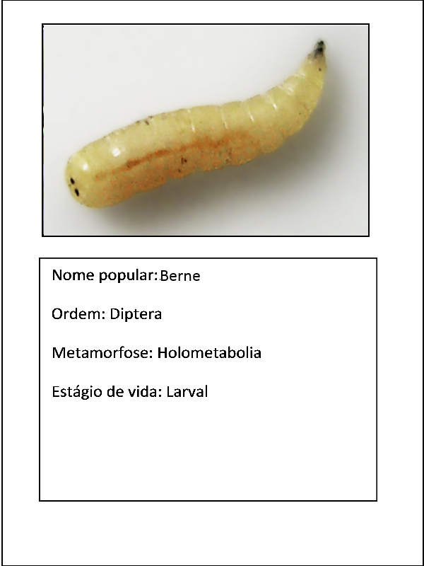

Fichas 19 e 20
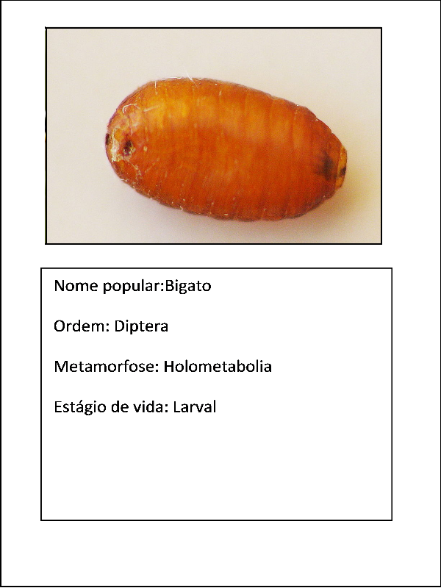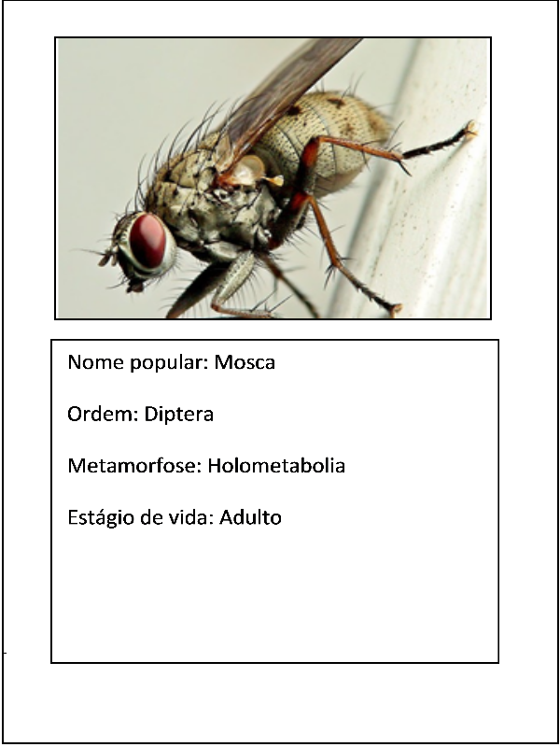

Fichas 21 e 22
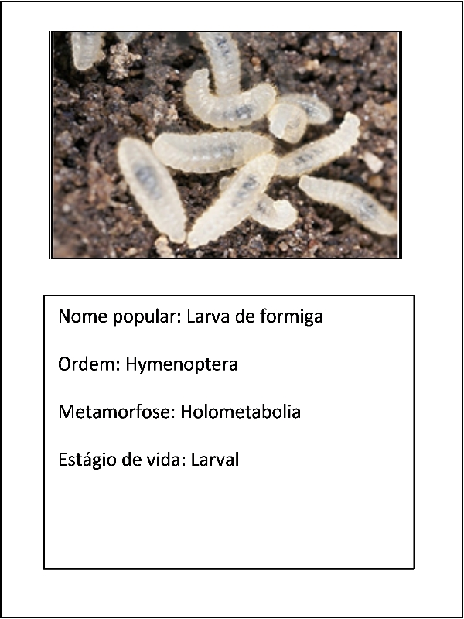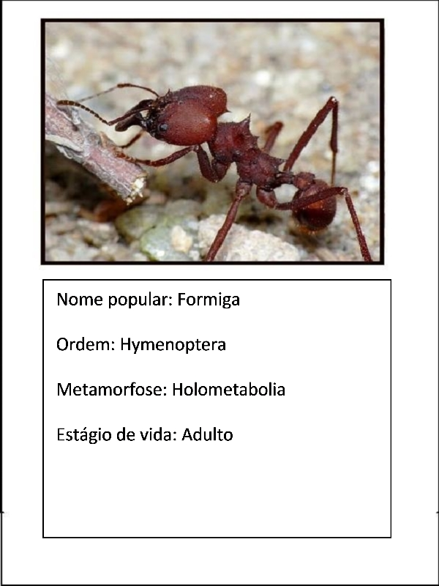

Fichas 23 e 24
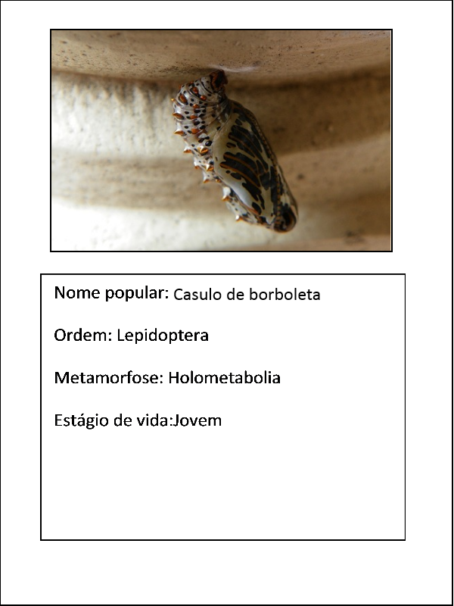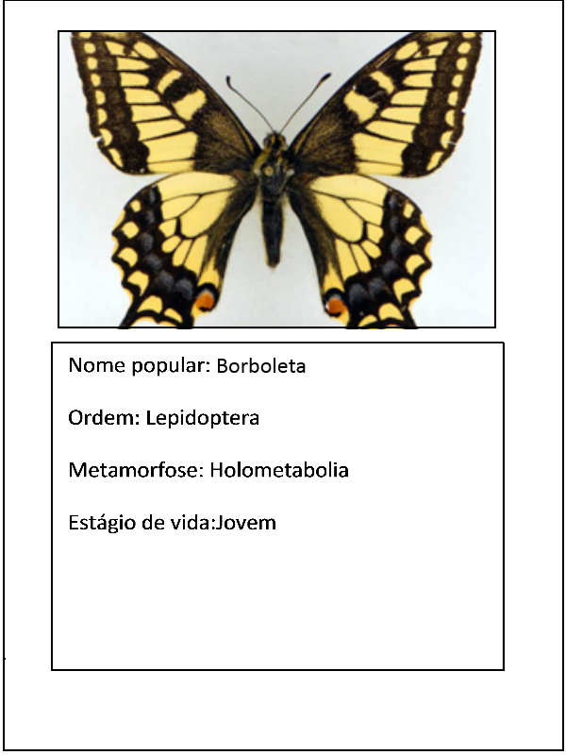

Fichas 25 e 26
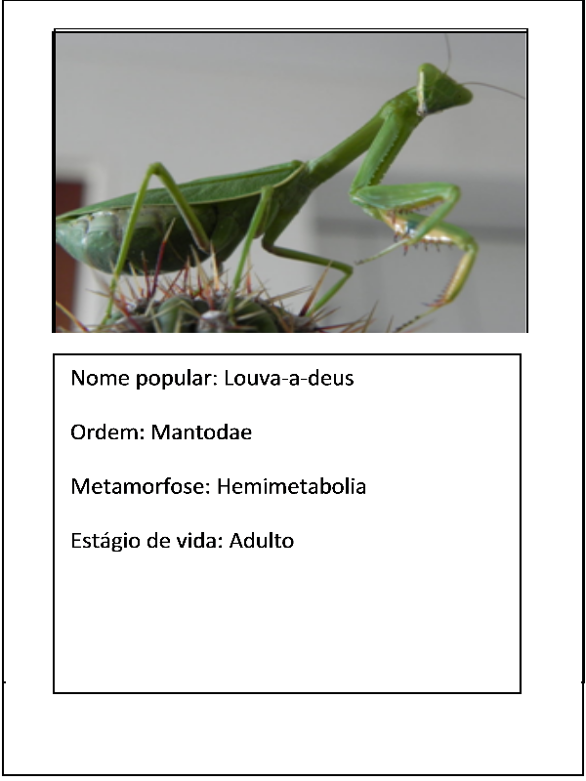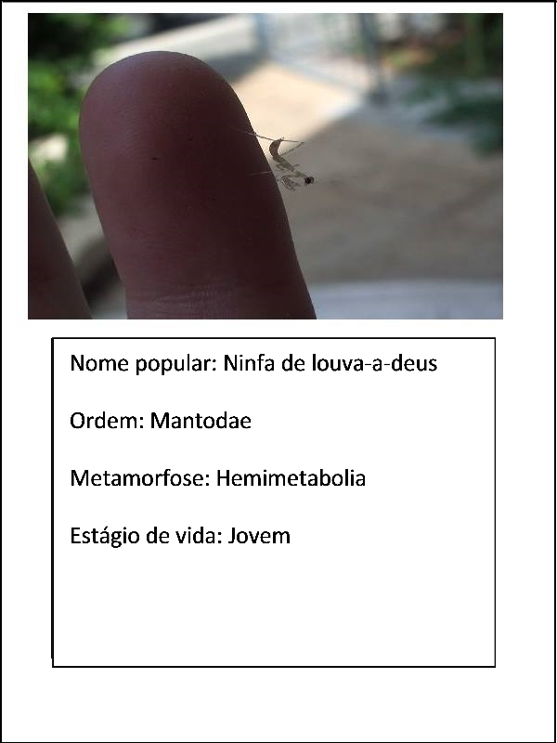

Fichas 27 e 28
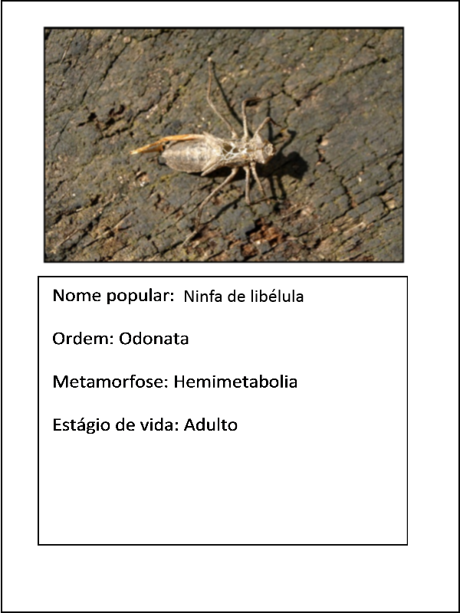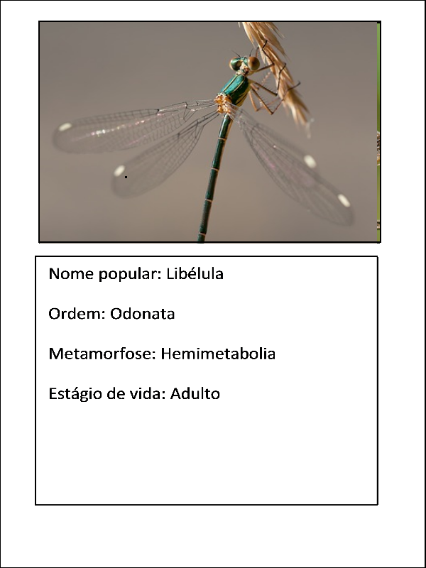
Fichas 29 e 30
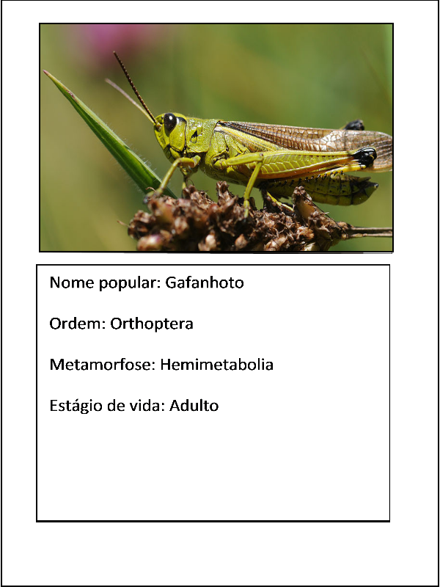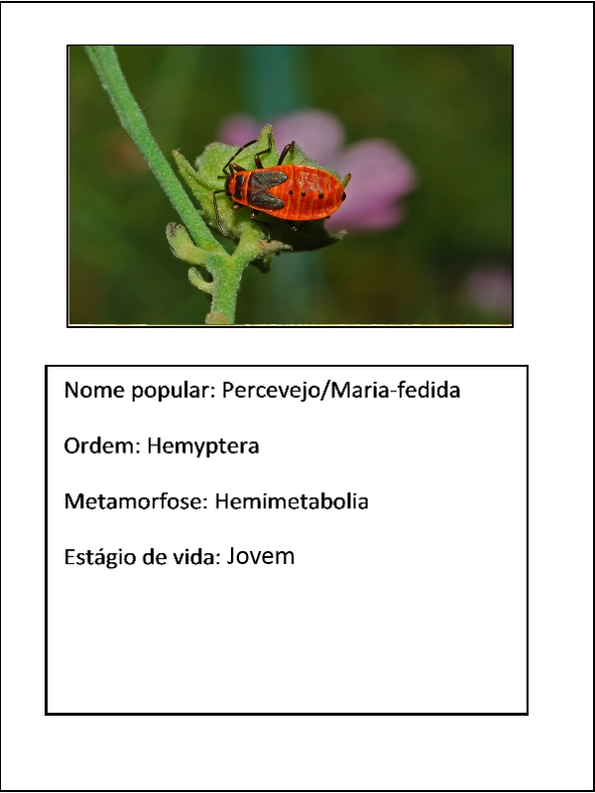

Fichas 31 e 32
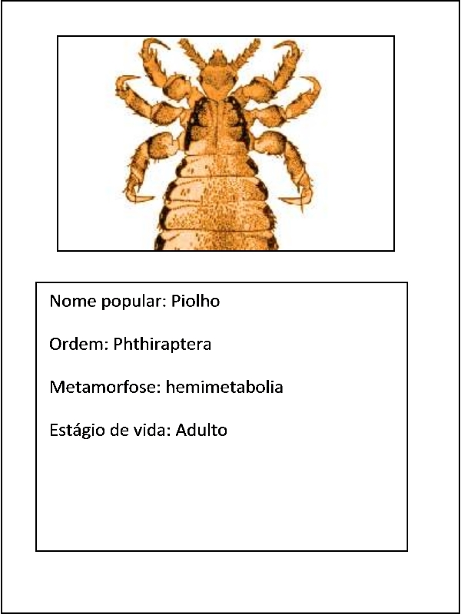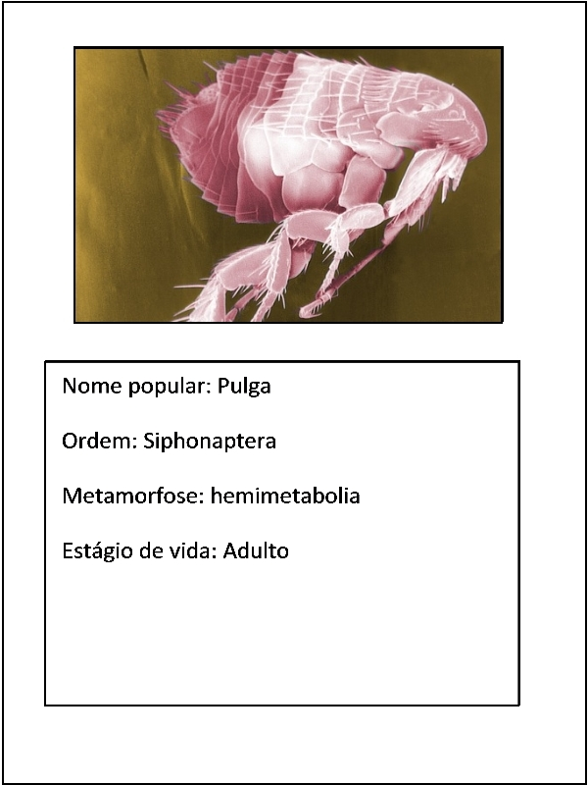
Fichas 33 e 34
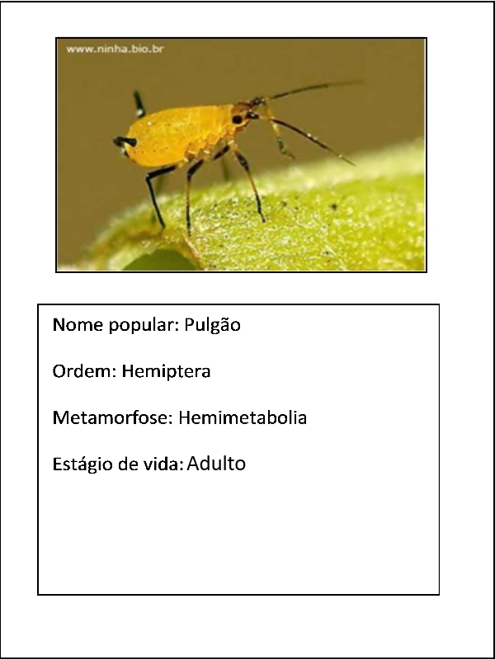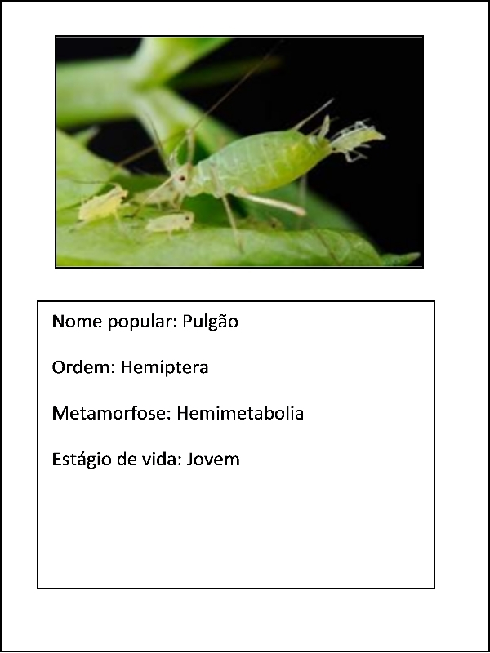

Fichas 35 e 36
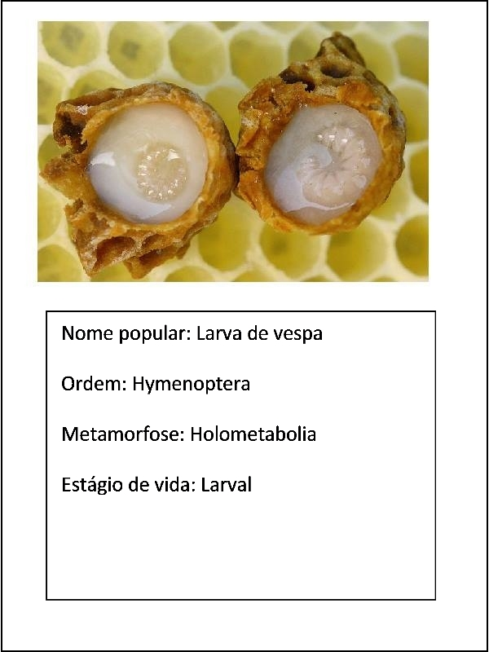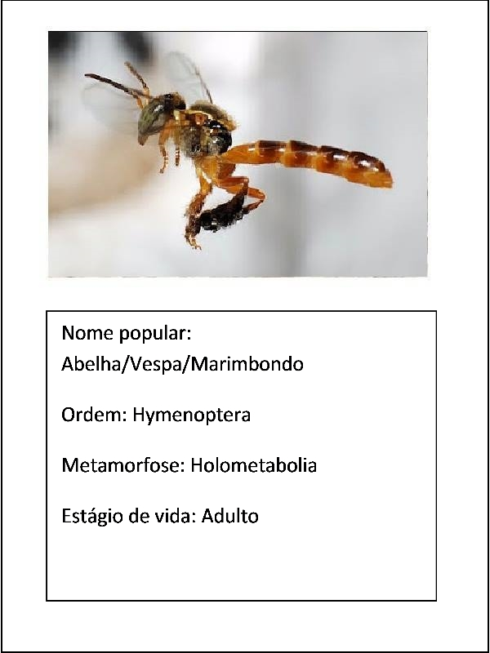
Ficha 37
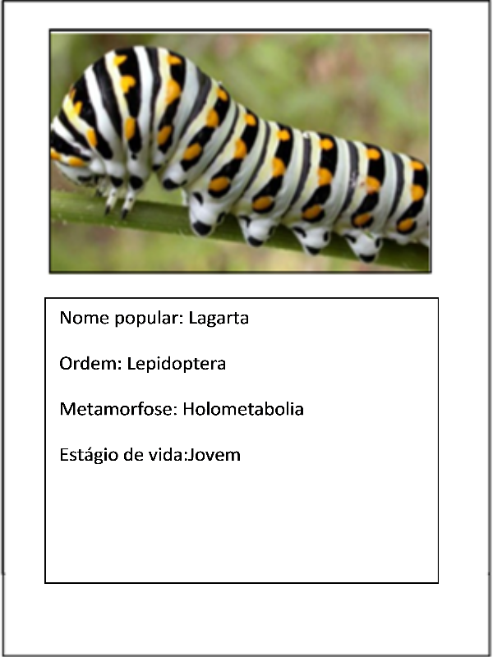

Anexo 2.3 - Ambientes

Lixo orgânico - http://pixabay.com/

Fichas esperadas: 4, 7, 16, 17, 19, 20

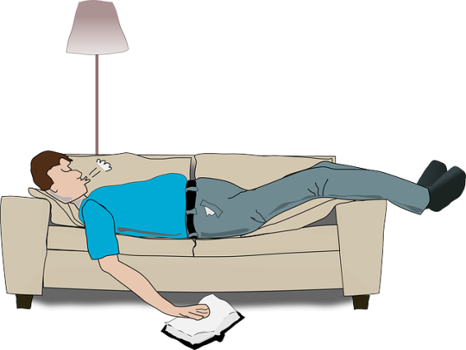
Homem - http://pixabay.com/

Fichas esperadas: 7, 11, 18, 31 e 32

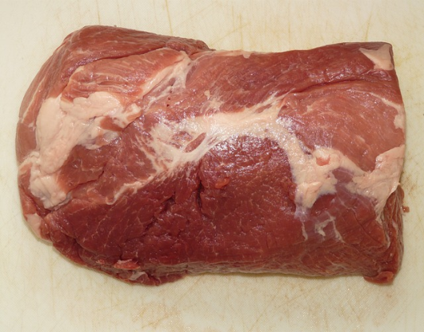
Carne - http://pixabay.com/

Fichas esperadas: 4, 19, 20
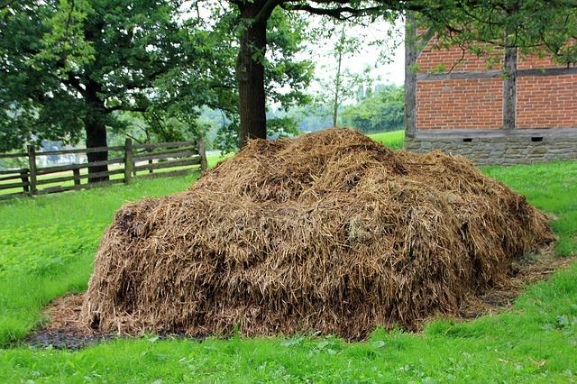
Esterco - http://pixabay.com/

Fichas esperadas: 9, 19, 20

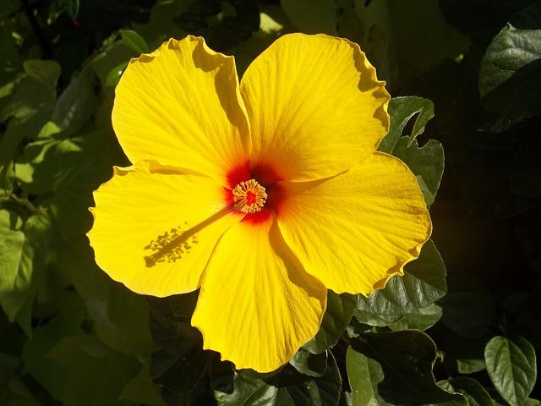
Flor - http://pixabay.com/

Fichas esperadas: 3, 24, 36

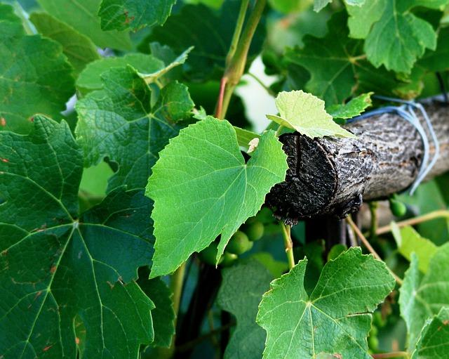
Folha - http://pixabay.com/

Fichas esperadas: 1, 2, 8, 21, 22, 23, 25, 26, 29, 30, 33, 34, 37
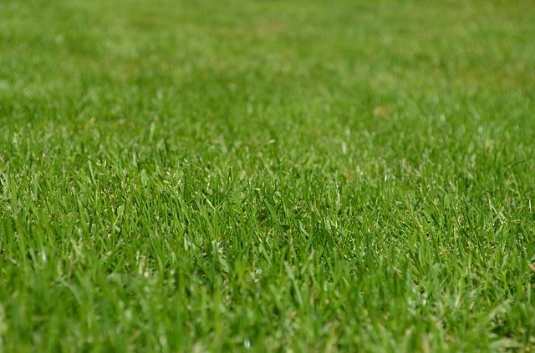
Grama - http://pixabay.com/
Fichas esperadas: 2,5, 8, 22, 25, 26, 29, 37

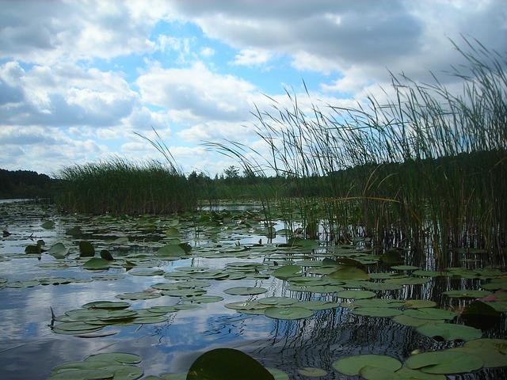
Lago - http://pixabay.com/
Fichas esperadas: 10, 13, 15, 27, 28

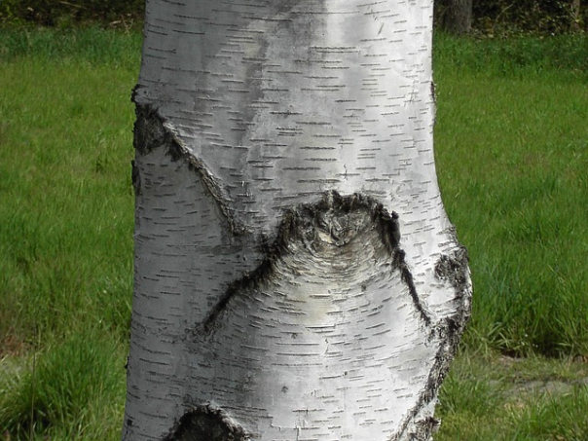
Tronco de Árvore - http://pixabay.com/
Fichas esperadas: 12, 14, 23
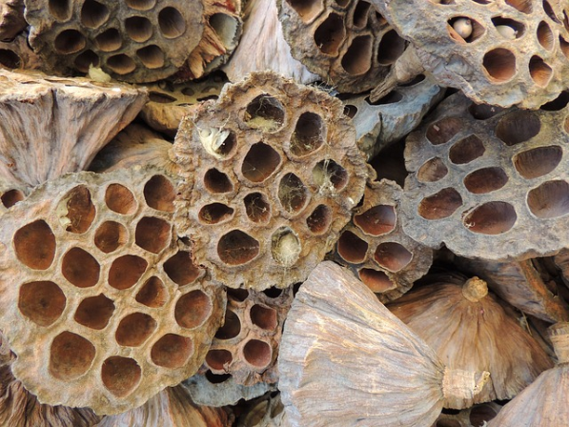
Colméia - http://pixabay.com/

Fichas esperadas: 35, 36

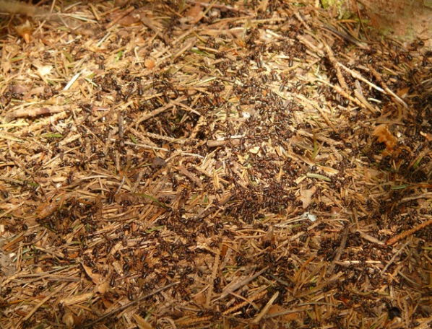
Formigueiro - http://pixabay.com/

Fichas esperadas: 21, 22

Anexo 2.4 - Quiz - Insetos
1) Identifique uma espécie de inseto que ocupava diferentes ambientes em cada estágio de vida. Cite a ordem, o tipo de metamorfose e os ambientes de cada estágio desses insetos.

2) Uma das diferenças entre jovens e adultos é a ausência de estruturas sexuais nos jovens. De acordo com as informações contidas nas fichas, cite mais duas características que podem diferenciar jovens de adultos.

3) Assinale a alternativa correta:
a) Larvas geralmente competem com os adultos, mas jovens e adultos ocupam nichos diferentes.
b) Jovens geralmente competem com os adultos, mas larvas e adultos ocupam nichos diferentes.
c) Jovens e larvas geralmente competem com os adultos, mas os adultos sempre levam vantagem.
d) Não há competição intraespecífica em insetos, todos os estágios ocupam nichos diferentes.

4) Por que algumas baratas têm asas e outras não?
a) Pois são baratas de espécies diferentes.
b) Dependendo da alimentação delas, elas podem desenvolver asas ou não.
c) Aquelas que apresentam asas são adultas e as que não apresentam são jovens.
d) Elas perdem as asas com a idade.
e) As baratas com asas são mutantes.

5) Existe uma diversidade enorme de insetos, com diferentes formatos, cores e outras características. Assinale a alternativa com a explicação mais aceita para esse diversidade:

a) Os insetos se adaptaram para mimetizar vários seres vivos diferentes, por isso se diversificaram tanto, já que a diversidade de outros seres é tão grande.
b) Para atender a demanda dos demais seres vivos por alimento e polinizadores, já que os insetos são animais essenciais em todos os ecossistemas terrestres
c) Os insetos estiveram presentes em eras em que a radiação no planeta era extremamente alta, gerando grande quantidade de insetos mutantes.
d) Os insetos são um grupo extremamente antigo de animais, um dos primeiros a surgirem na Terra, por isso hoje são tão diversificados.
e) A presença de asas e exoesqueleto contribuiu para a dispersão e sobrevivência dos insetos, que ao longo da evolução, foram se adaptando a diferentes nichos.

6) Por que podemos dizer que a metamorfose é uma vantagem evolutiva para os insetos?
a) Pois os animais nos primeiros estágios de vida estão menos sujeito à escassez de alimentos, já que sua alimentação difere dos adultos.
b) Uma parte das larvas, que atingem grande tamanho, servem de alimento para os adultos da própria espécie, que obtém energia para procriar ainda mais.
c) A metamorfose é a evolução de um inseto de uma fase de vida frágil, que dura pouco tempo, para outra mais resistente, com tempo de vida mais longo.
d) A metamorfose despista os predadores, pois os insetos se transformam rapidamente, de forma que o predador não encontra o animal que estava perseguindo.

Respostas
1) Exemplo: ordem Lepidoptera, holometabolia, larvas e pupas aparecem em folhas e adultos próximos às flores.
2) Nos jovens as asas estão ausentes ou não são desenvolvidas. Alguns jovens apresentam brânquias (são aquáticos).
3) b.
4) c.
5) e.
6) a.

Referências bibliográficas

Banco de imagens e outras fontes de imagens (último acesso em 08/06/2014):
http://antzbrazil.wordpress.com/
http://www.arkive.org/
http://beetlesinthebush.wordpress.com/
http://www.discoverlife.org/mp/20q?search=Blattaria
http://blattodea.speciesfile.org/
http://borboletasbr.blogspot.com.br/2010_10_03_archive.html
http://bugguide.net/node/view/15740
http://commons.wikimedia.org/http://pt.wikipedia.org/wiki/Mosca-varejeira
http://www.fiocruz.br/biosseguranca/Bis/infantil/piolho.htm
https://flbenthos.shutterfly.com/
http://www.fotoclubelondrina.art.br/
http://globomidia.com.br/animais/pulgao
http://www.jeffpippen.com/naturephotos/beetles.htm
http://meliponariodoluna.blogspot.com.br/
http://nature.berkeley.edu/upmc/insectlist.php
http://www.ninha.bio.br/biologia/indice.html
http://pixabay.com/
http://pt.dreamstime.com/free-photos
http://www.sevendesentupidora.com.br/blog/dicas/saiba-como-combater-tracas/
http://www.taringa.net/posts/imagenes/10635538/Mi-mascota-mientras-duro.html
http://www.zoology.ubc.ca/bclepetal/Order%20Lepidoptera%20et%20al%20Text%20Files/order_lepidoptera.htm

Brusca, R.C., Brusca, G.J. Invertebrados. 2ªed. Rio de Janeiro: Editora Guanabara Koogan S.A., 2007.

Anexo 3. Roteiro de Saída de Campo

Introdução à atividade

Os artrópodes são o maior grupo de seres vivos existente, tanto em diversidade de espécies, quanto em biomassa. Arthropoda é um grupo com uma enorme importância, evolutiva, ecológica, econômica e médica/veterinária, a exemplos vistos em sala de aula. Considerando a importância de conhecer e trabalhar com esse grupo in vivo, o presente roteiro propõe uma atividade de observação e discussão em grupo sobre a grande diversidade de artrópodes que podemos encontrar em um pequeno local.
Nesse caso, iremos trabalhar no jardim da escola com a finalidade de aplicar os conhecimentos adquiridos em sala de aula no cotidiano e desenvolver habilidades de trabalho em grupo por meio de questões. Observe que tais questões devem ser discutidas em grupo, mas respondidas individualmente para posterior avaliação.

Objetivos

Esta atividade de campo pretende demonstrar a grande variação morfológica, ambiental e comportamental dos artrópodes. Também pretende possibilitar ao aluno identificar grandes grupos de artrópodes, e em quais ambientes encontrá-los.

Metodologia de observação

1. Instruções importantes:
- Os alunos devem se organizar em grupos de 4 ou 5 integrantes;
- Serão observados artrópodes em “Ambientes” e em “Habitats” (habitats estão contidos em ambientes);
- Esta atividade deverá ser executada em até 30min;
- Em momento algum devem ser coletados artrópodes de cada ambiente (apenas observem-nos).

2. Elaboração da lista de artrópodes:
- Os alunos devem fazer uma lista com os artrópodes que se encontram em cada ambiente, e em cada habitat.
- No jardim/parque/floresta observe ambientes generalizados pelas seguintes características:
  - Muita luminosidade, pouca umidade (no solo e na vegetação);
  - Muita luminosidade, muita umidade (no solo e na vegetação);
  - Pouca luminosidade, pouca umidade (no solo e na vegetação);
  - Pouca luminosidade, muita umidade (no solo e na vegetação).
- Em cada um destes ambientes, vasculhe e observe (cuidadosamente para evitar perturbação de ambiente, e para evitar acidentes) os seguintes habitats:
  - Árvores e arbustos (galhos, folhas, caules/troncos, sólo próximos as raízes, flores e frutos, se presentes);
  - Vegetação herbácea, por exemplo, grama e “plantas baixas” (folhas, solo próximo aos caules e às raízes, flores e frutos, se presentes);
  - Pedras no solo (verificar nos entornos, embaixo e em cima);
  - Solo (podem cavucar superficialmente).
OBS: O professor pode estabelecer locais prévios em forma de “estações” para os alunos visitarem e se rotacionar para a observação.

3. Fazendo esquemas, desenhos e tirando fotos:
- Ao final da observação, cada grupo deve escolher um destes artrópodes para desenhá-lo com o maior nível de detalhamento possível. Também devem anotar características de comportamento e ambiente que ele apresenta-se/encontra-se, e, quando possível, fotografá-lo.

Questões

1) A respeito dos artrópodes encontrados, responda:
a) Qual foi/foram o(s) artrópode(s) mais encontrado(s)? Elabore hipóteses para que ele tenha sido o mais encontrado.
Rp*: população abundante (formiga), perto da fonte de alimento dele (abelhas e borboletas), época de acasalamento, fatores abióticos ótimos (umidade, temperatura, etc).
b) Compare a morfologia dos artrópodes encontrados e discuta em grupo: com essas informações é podemos afirmar que Arthopoda é um grupo com muita variação morfológica? E na diversidade de comportamentos e habitats?
Rp: inferir não é possível, mas a ideia é fazê-los pensar na diversidade que se pode encontrar num pequeno espaço. Pelo menos, é mais fácil de encontrar artrópodes que outros grupos de animais.

2) Sobre o artrópode escolhido pelo grupo, respondam:
a) Por que esse artrópode foi considerado o mais interessante pelo grupo? Que características dele chamou/chamam mais a atenção?
Rp: cor (brilhante, colorida), hábito (se enrola, estava comendo), etc.
b) Em que ordem você colocaria esse artrópode? Justifique sua resposta por meio de características morfológicas e do ambiente em que ele se encontrou.
Rp: Chelicerata, Crustácea, Insecta ou Miriapoda.
c) Imagine que vocês fazem parte de um grupo de biólogos que pensam que a conservação desse local deva ser investida. Alguém do grupo propôs que se use um artrópode como espécie bandeira, isto é, espécie que representa uma causa ambiental de conservação para divulgar a conservação do local. Nesse caso, cite características importantes que esse artrópode deva ter. Nesse caso, o artrópode que vocês escolheram nessa atividade poderia ser a espécie bandeira? Por quê?
Rp: Ela poderia ser escolhida pela importância ecológica ou para o homem, pela vulnerabilidade ou simplesmente pelo carisma.

*: Respostas possíveis e provavelmente dadas pelos alunos. Elas são aceitas como corretas, porém, não se exclui outras possibilidades de respostas corretas, equivocadas ou conceitualmente erradas.

Anexo 4. Sugestão de Questões para a Avaliação:

1) “Geraldo mora em uma casa com jardim. Em um dia ensolarado de verão, ele estava passeando em seu jardim e começou a reparar nos animais que ele encontrava ali: nas folhas e em flores ele encontrou borboletas, abelhas e besouros, teias de aranhas e aranhas saltadoras; na grama e em locais mais úmidos e escuros (debaixo de pedras, entulhos e arbustos fechados) ele encontrou aranhas, pequenos escorpiões, centopeias e tatus de jardim. ”
A partir dos artrópodes citados, classifique as afirmações a seguir em verdadeira (V) e falsa (F):
( ) O escorpião e a aranha são aracnídeos caracterizados por cabeça, tórax e abdômen, 4 pares de patas e olhos compostos.
( ) Borboletas e abelhas são importantes polinizadores, diferente dos piolhos de cobra e tatus de jardim que possuem um papel de decompositor.
( ) Tatu de jardim é um crustáceo, borboleta é um inseto e a centopeia é uma miriapoda.
( ) Besouros e centopeias apresentam antenas enquanto que aranhas e tatus de jardim não.
Assinale a sequencia correta:
a) V-V-F-F
b) F-V-V-V
c) F-V-V-F
d) F-V-F-V
e) V-F-V-V

2) João foi ao mercado comprar ingredientes para uma receita nova contendo frutos-do-mar que aprendeu. Nesse prato, estão entre os ingredientes, lula, camarão e mariscos.
a) Entre os animais utilizados, qual (is) pode(m) ser classificado(s) como artrópode?
b) À qual(is) classes ele(s) pertencem? Cite duas características que permitem identificá-los nessa classe.

3) Em uma discussão sobre insetos, Hilton dizia para Carmen que os insetos deveriam ser todos exterminados, por causarem inúmeros danos aos seres humanos. Carmen reprimiu a Hilton, dizendo que se não fossem os insetos, é provável que boa parte dos seres vivos atuais não estaria no planeta. Qual dos dois expressou a opinião mais sensata? Justifique com exemplos.

4) (UNICAMP) Um estudante encontrou um animal adulto com seis patas articuladas, sem antenas e corpo dividido em cefalotórax e abdome. Cite a classe a que esse animal pertence e o aspecto morfológico discordante em relação às características gerais dessa classe. Sugira uma possível causa para tal discordância.

5) (F.M.Santa Casa-SP) A abelha A encontra-se com a abelha B, da mesma espécie, mas de outra colmeia. Diz A:
— Olá, como vão seu pai e sua mãe?
Responde B:
— Bem, meu pai já morreu, mas minha mãe está ótima. E seus quatro avós, como vão?
Retruca A:
— Como quatro, se eu só tenho dois?
Por esse “diálogo” podemos concluir corretamente que:
a) A pode ser uma rainha e B uma operária.
b) A é uma rainha e B é uma operária.
c) A pode ser uma operária e B é um zangão.
d) A é um zangão e B pode ser uma rainha, mas não uma operária.
e) A é um zangão e B é uma operária ou rainha.

Gabarito:
1 - c
2 - a) apenas o camarão.
b) Pertence à classe dos crustáceos. Apresentam dois pares de antenas e cabeça fundida ao tórax.
3 - Hilton foi o mais sensato. Muitos insetos são polinizadores importantíssimos, sem contar que por serem numerosos e fazerem parte de inúmeras cadeias alimentares e interações ecológicas, sua extinção levaria a um grande desequilíbrio ecológico.
4 - Esse animal pertence à classe dos aracnídeos e o aspecto discordante seria o número de patas, pois os animais desta classe possuem oito patas. A causa possível seria uma mutilação por algum predador ou embate com outro indivíduo da mesma espécie.
5 - e

